Lampa pierścieniowa LED ze statywem a profesjonalne zdjęcia
Do czego przyda się lampa pierścieniowa LED ze statywem w przypadku prowadzenia profesonajlnych kont w social mediach? Przeczytaj w naszym artykule.

Gdzie kupić lampę pierścieniową led ze statywem?
Lampa pierścieniowa led ze statywem to produkt, który cieszy się dużym zainteresowaniem ze względu na swoją funkcjonalność. Do czego przyda się lampa pierścieniowa led ze statywem oraz gdzie możesz takową kupić?

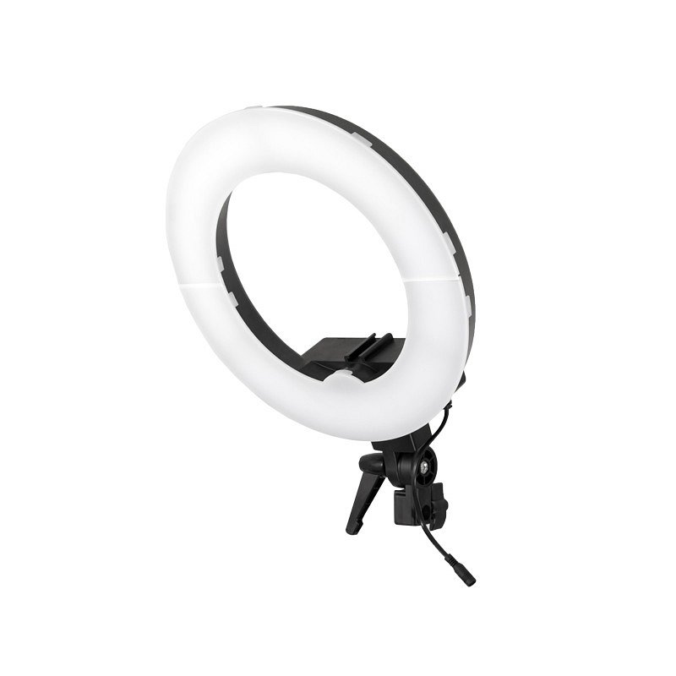
Idealna lampa do profesjonalnych zdjęć makijażowych i nie tylko
Jeżeli prowadzisz swój kanał na YouTubie, bądź też na innym kanale social mediowym z pewnością wiesz, iż dobrej jakości zdjęcia czy filmy są podstawą prowadzenia działań internetowych, związanych z marketingiem. Lampa pierścieniowa led ze statywem zatem będzie dla Ciebie niezbędnikiem, który pozwoli wykonać doskonałe zdjęcie makijażu czy produktu, doświetlając odpowiednio przestrzeń.
Lampa pierścieniowa led ze statywem z oferty E - Trade
E - Trade to sklep internetowy, który oferuje szeroki wybór produktów związanych z fotografią. W katalogach online e- trade dostępne są zarówno akcesoria związane z wyposażeniem profesjonalnego studia fotograficznego jak i inne dodatki fotograficzne. Na przykład wszelkiego rodzaju statywy, selfie sticki, bądź lampy błyskowe czy też takie produkty jak lampa pierścieniowa LED ze statywem. Szukając odpowiednich gadżetów fotograficznym, sprawdź E - trade!

